Для льготной категории обучающихся
За счёт средств бюджета муниципального образования Мостовский район полное возмещение расходов на обеспечение питания осуществляется детям с ограниченными возможностями здоровья, обучающимся по адаптированным основным общеобразовательным программам.
Постановление-администрации муниципального образования Мостовский район от 14.04.2022 г. №348 «Об утверждении Порядков обеспечения питанием и денежной компенсацией обучающихся в бюджетных и частных общеобразовательных организациях, реализующих основные общеобразовательные программы – общеобразовательные программы начального общего, основного общего и среднего общего образования за счет средств федерального бюджета, средств бюджета Краснодарского края, а также бюджетных ассигнований бюджета муниципального образования Мостовский район»
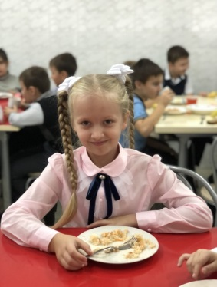 За счёт средств бюджета Краснодарского края осуществляется льготное питание учащихся из многодетных семей.
Размер бюджетных ассигнований в 2023 – 2024 учебном году составляет ежедневно 10 руб. на каждого ребёнка.
Для обеспечения льготным питанием родители (законные представители) обучающихся предоставляют следующие документы:
– заявление на предоставление льготного питания,
–справку (удостоверение), подтверждающую постановку многодетной семьи на учет в органах социальной защиты населения по месту жительства,
– копии свидетельств о рождении всех детей;
– паспорт или иной документ, удостоверяющий личность одного из родителей (законных представителей).
Приём документов осуществляет ответственный за организацию горячего питания Корнева Светлана Анатольевна.

